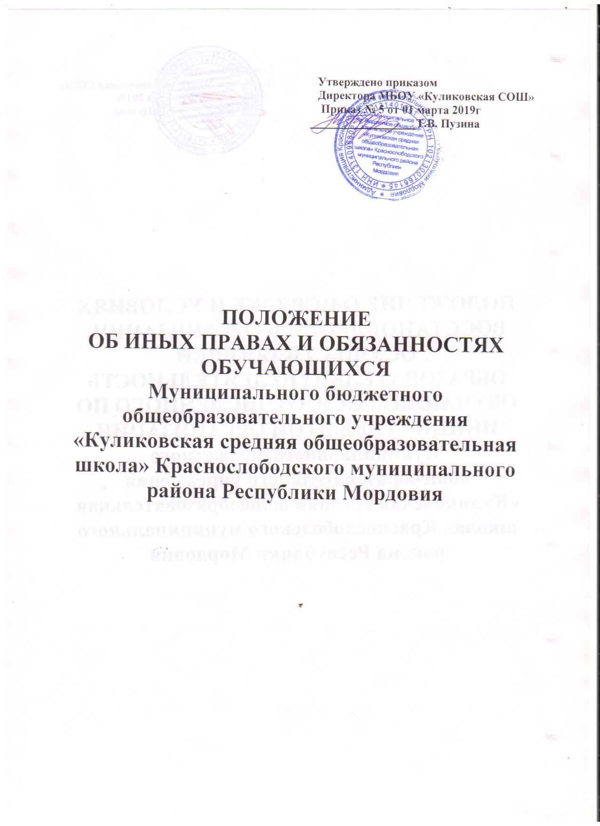

- Общие положения

1. Данное Положение разработано на основании Конституции Российской Федерации, закона «Об основных гарантиях прав ребёнка в Российской Федерации», Федерального закона № 273-ФЗ «Об образовании в Российской Федерации», «Типового положения об общеобразовательном учреждении».

2. Права и обязанности учащихся школы определяются Уставом школы и другими предусмотренными Уставом локальными актами.

- Права обучающихся

1. Обучающимся предоставляются академические права на:
1) выбор организации, осуществляющей образовательную деятельность, формы получения образования и формы обучения после получения основного общего образования или после достижения восемнадцати лет;
2) предоставление условий для обучения с учетом особенностей их психофизического развития и состояния здоровья, в том числе получение социально-педагогической и психологической помощи, бесплатной психолого-медико-педагогической коррекции;
3) обучение по индивидуальному учебному плану, в том числе ускоренное обучение, в пределах осваиваемой образовательной программы в порядке, установленном локальными нормативными актами;
4) выбор факультативных (необязательных для данного уровня образования, профессии, специальности или направления подготовки) и элективных (избираемых в обязательном порядке) учебных предметов, курсов, дисциплин (модулей) из перечня, предлагаемого организацией, осуществляющей образовательную деятельность (после получения основного общего образования);
5) освоение наряду с учебными предметами, курсами, дисциплинами (модулями) по осваиваемой образовательной программе любых других учебных предметов, курсов, дисциплин (модулей), преподаваемых в организации, осуществляющей образовательную деятельность, в установленном ею порядке, а также преподаваемых в других организациях, осуществляющих образовательную деятельность, учебных предметов, курсов, дисциплин (модулей), одновременное освоение нескольких основных профессиональных образовательных программ;
6) уважение человеческого достоинства, защиту от всех форм физического и психического насилия, оскорбления личности, охрану жизни и здоровья;
7) свободу совести, информации, свободное выражение собственных взглядов и убеждений;
8) каникулы - плановые перерывы при получении образования для отдыха и иных социальных целей в соответствии с законодательством об образовании и календарным учебным графиком;
9) участие в управлении образовательной организацией в порядке, установленном ее уставом;
10) ознакомление со свидетельством о государственной регистрации, с уставом, с лицензией на осуществление образовательной деятельности, со свидетельством о государственной аккредитации, с учебной документацией, другими документами, регламентирующими организацию и осуществление образовательной деятельности в образовательной организации;
11) обжалование актов образовательной организации в установленном законодательством Российской Федерации порядке;
12) бесплатное пользование библиотечно-информационными ресурсами, учебной, производственной, научной базой образовательной организации;
13) пользование в порядке, установленном локальными нормативными актами, лечебно-оздоровительной инфраструктурой, объектами культуры и объектами спорта образовательной организации;
14) развитие своих творческих способностей и интересов, включая участие в конкурсах, олимпиадах, выставках, смотрах, физкультурных мероприятиях, спортивных мероприятиях, в том числе в официальных спортивных соревнованиях, и других массовых мероприятиях;
15) участие в соответствии с законодательством Российской Федерации в научно-исследовательской, научно-технической, экспериментальной и инновационной деятельности, осуществляемой образовательной организацией, под руководством педагогических работников образовательной организации.
16) опубликование своих работ в изданиях образовательной организации на бесплатной основе;
17) поощрение за успехи в учебной, физкультурной, спортивной, общественной, научной, научно-технической, творческой, экспериментальной и инновационной деятельности;

2. Лица, осваивающие основную образовательную программу в форме самообразования или семейного образования либо обучавшиеся по не имеющей государственной аккредитации образовательной программе, вправе пройти экстерном промежуточную и государственную итоговую аттестацию в организации, осуществляющей образовательную деятельность по соответствующей имеющей государственную аккредитацию образовательной программе. Указанные лица, не имеющие основного общего или среднего общего образования, вправе пройти экстерном промежуточную и государственную итоговую аттестацию в организации, осуществляющей образовательную деятельность по соответствующей имеющей государственную аккредитацию основной общеобразовательной программе, бесплатно. При прохождении аттестации экстерны пользуются академическими правами обучающихся по соответствующей образовательной программе.

3. Обучающиеся имеют право на посещение по своему выбору мероприятий, которые проводятся в организации, осуществляющей образовательную деятельность, и не предусмотрены учебным планом, в порядке, установленном локальными нормативными актами. Привлечение обучающихся без их согласия и несовершеннолетних обучающихся без согласия их родителей (законных представителей) к труду, не предусмотренному образовательной программой, запрещается.

- Обязанности обучающихся.

1. Обучающиеся обязаны:
1) добросовестно осваивать образовательную программу, выполнять индивидуальный учебный план, в том числе посещать предусмотренные учебным планом или индивидуальным учебным планом учебные занятия, осуществлять самостоятельную подготовку к занятиям, выполнять задания, данные педагогическими работниками в рамках образовательной программы;
2) выполнять требования устава организации, осуществляющей образовательную деятельность, правил внутреннего распорядка, правил проживания в общежитиях и интернатах и иных локальных нормативных актов по вопросам организации и осуществления образовательной деятельности;
3) заботиться о сохранении и об укреплении своего здоровья, стремиться к нравственному, духовному и физическому развитию и самосовершенствованию;
4) уважать честь и достоинство других обучающихся и работников организации, осуществляющей образовательную деятельность, не создавать препятствий для получения образования другими обучающимися;
5) бережно относиться к имуществу организации, осуществляющей образовательную деятельность.

2. Дисциплина в организации, осуществляющей образовательную деятельность, поддерживается на основе уважения человеческого достоинства обучающихся, педагогических работников. Применение физического и (или) психического насилия по отношению к обучающимся не допускается.

3. За неисполнение или нарушение устава организации, осуществляющей образовательную деятельность, правил внутреннего распорядка, к обучающимся могут быть применены меры дисциплинарного взыскания - замечание, выговор, отчисление из организации, осуществляющей образовательную деятельность.

4. Меры дисциплинарного взыскания не применяются к обучающимся по образовательным программам начального общего образования, а также к обучающимся с ограниченными возможностями здоровья (с задержкой психического развития и различными формами умственной отсталости).

5. Не допускается применение мер дисциплинарного взыскания к обучающимся во время их болезни, каникул.

6. При выборе меры дисциплинарного взыскания организация, осуществляющая образовательную деятельность, должна учитывать тяжесть дисциплинарного проступка, причины и обстоятельства, при которых он совершен, предыдущее поведение обучающегося, его психофизическое и эмоциональное состояние, а также мнение советов обучающихся, советов родителей.

7. По решению организации, осуществляющей образовательную деятельность, за неоднократное совершение дисциплинарных проступков, предусмотренных частью 4 ст.43, допускается применение отчисления несовершеннолетнего обучающегося, достигшего возраста пятнадцати лет, из организации, осуществляющей образовательную деятельность, как меры дисциплинарного взыскания. Отчисление несовершеннолетнего обучающегося применяется, если иные меры дисциплинарного взыскания и меры педагогического воздействия не дали результата и дальнейшее его пребывание в организации, осуществляющей образовательную деятельность, оказывает отрицательное влияние на других обучающихся, нарушает их права и права работников организации, осуществляющей образовательную деятельность, а также нормальное функционирование организации, осуществляющей образовательную деятельность.

8. Решение об отчислении несовершеннолетнего обучающегося, достигшего возраста пятнадцати лет и не получившего основного общего образования, как мера дисциплинарного взыскания принимается с учетом мнения его родителей (законных представителей) и с согласия комиссии по делам несовершеннолетних и защите их прав. Решение об отчислении детей-сирот и детей, оставшихся без попечения родителей, принимается с согласия комиссии по делам несовершеннолетних и защите их прав и органа опеки и попечительства.

9. Организация, осуществляющая образовательную деятельность, незамедлительно обязана проинформировать об отчислении несовершеннолетнего обучающегося в качестве меры дисциплинарного взыскания орган местного самоуправления, осуществляющий управление в сфере образования. Орган местного самоуправления, осуществляющий управление в сфере образования, и родители (законные представители) несовершеннолетнего обучающегося, отчисленного из организации, осуществляющей образовательную деятельность, не позднее чем в месячный срок принимают меры, обеспечивающие получение несовершеннолетним обучающимся общего образования.

10. Обучающийся, родители (законные представители) несовершеннолетнего обучающегося вправе обжаловать в комиссию по урегулированию споров между участниками образовательных отношений меры дисциплинарного взыскания и их применение к обучающемуся.

11. Порядок применения к обучающимся и снятия с обучающихся мер дисциплинарного взыскания устанавливается федеральным органом исполнительной власти, осуществляющим функции по выработке государственной политики и нормативно-правовому регулированию в сфере образования.

1. Обучающиеся обязаны:
1) добросовестно осваивать образовательную программу, выполнять индивидуальный учебный план, в том числе посещать предусмотренные учебным планом или индивидуальным учебным планом учебные занятия, осуществлять самостоятельную подготовку к занятиям, выполнять задания, данные педагогическими работниками в рамках образовательной программы;
2) выполнять требования устава организации, осуществляющей образовательную деятельность, правил внутреннего распорядка, правил проживания в общежитиях и интернатах и иных локальных нормативных актов по вопросам организации и осуществления образовательной деятельности;
3) заботиться о сохранении и об укреплении своего здоровья, стремиться к нравственному, духовному и физическому развитию и самосовершенствованию;
4) уважать честь и достоинство других обучающихся и работников организации, осуществляющей образовательную деятельность, не создавать препятствий для получения образования другими обучающимися;
5) бережно относиться к имуществу организации, осуществляющей образовательную деятельность.
2. Иные обязанности обучающихся, не предусмотренные частью 1 настоящей статьи, устанавливаются настоящим Федеральным законом, иными федеральными законами, договором об образовании (при его наличии).
3. Дисциплина в организации, осуществляющей образовательную деятельность, поддерживается на основе уважения человеческого достоинства обучающихся, педагогических работников. Применение физического и (или) психического насилия по отношению к обучающимся не допускается.
4. За неисполнение или нарушение устава организации, осуществляющей образовательную деятельность, правил внутреннего распорядка, правил проживания в общежитиях и интернатах и иных локальных нормативных актов по вопросам организации и осуществления образовательной деятельности к обучающимся могут быть применены меры дисциплинарного взыскания - замечание, выговор, отчисление из организации, осуществляющей образовательную деятельность.
5. Меры дисциплинарного взыскания не применяются к обучающимся по образовательным программам дошкольного, начального общего образования, а также к обучающимся с ограниченными возможностями здоровья (с задержкой психического развития и различными формами умственной отсталости).
6. Не допускается применение мер дисциплинарного взыскания к обучающимся во время их болезни, каникул, академического отпуска, отпуска по беременности и родам или отпуска по уходу за ребенком.
7. При выборе меры дисциплинарного взыскания организация, осуществляющая образовательную деятельность, должна учитывать тяжесть дисциплинарного проступка, причины и обстоятельства, при которых он совершен, предыдущее поведение обучающегося, его психофизическое и эмоциональное состояние, а также мнение советов обучающихся, советов родителей.
8. По решению организации, осуществляющей образовательную деятельность, за неоднократное совершение дисциплинарных проступков, предусмотренных частью 4 настоящей статьи, допускается применение отчисления несовершеннолетнего обучающегося, достигшего возраста пятнадцати лет, из организации, осуществляющей образовательную деятельность, как меры дисциплинарного взыскания. Отчисление несовершеннолетнего обучающегося применяется, если иные меры дисциплинарного взыскания и меры педагогического воздействия не дали результата и дальнейшее его пребывание в организации, осуществляющей образовательную деятельность, оказывает отрицательное влияние на других обучающихся, нарушает их права и права работников организации, осуществляющей образовательную деятельность, а также нормальное функционирование организации, осуществляющей образовательную деятельность.
9. Решение об отчислении несовершеннолетнего обучающегося, достигшего возраста пятнадцати лет и не получившего основного общего образования, как мера дисциплинарного взыскания принимается с учетом мнения его родителей (законных представителей) и с согласия комиссии по делам несовершеннолетних и защите их прав. Решение об отчислении детей-сирот и детей, оставшихся без попечения родителей, принимается с согласия комиссии по делам несовершеннолетних и защите их прав и органа опеки и попечительства.
10. Организация, осуществляющая образовательную деятельность, незамедлительно обязана проинформировать об отчислении несовершеннолетнего обучающегося в качестве меры дисциплинарного взыскания орган местного самоуправления, осуществляющий управление в сфере образования. Орган местного самоуправления, осуществляющий управление в сфере образования, и родители (законные представители) несовершеннолетнего обучающегося, отчисленного из организации, осуществляющей образовательную деятельность, не позднее чем в месячный срок принимают меры, обеспечивающие получение несовершеннолетним обучающимся общего образования.
11. Обучающийся, родители (законные представители) несовершеннолетнего обучающегося вправе обжаловать в комиссию по урегулированию споров между участниками образовательных отношений меры дисциплинарного взыскания и их применение к обучающемуся.
12. Порядок применения к обучающимся и снятия с обучающихся мер дисциплинарного взыскания устанавливается федеральным органом исполнительной власти, осуществляющим функции по выработке государственной политики и нормативно-правовому регулированию в сфере образования.

